Cómo Optimizar la Terraza en 3 pasos

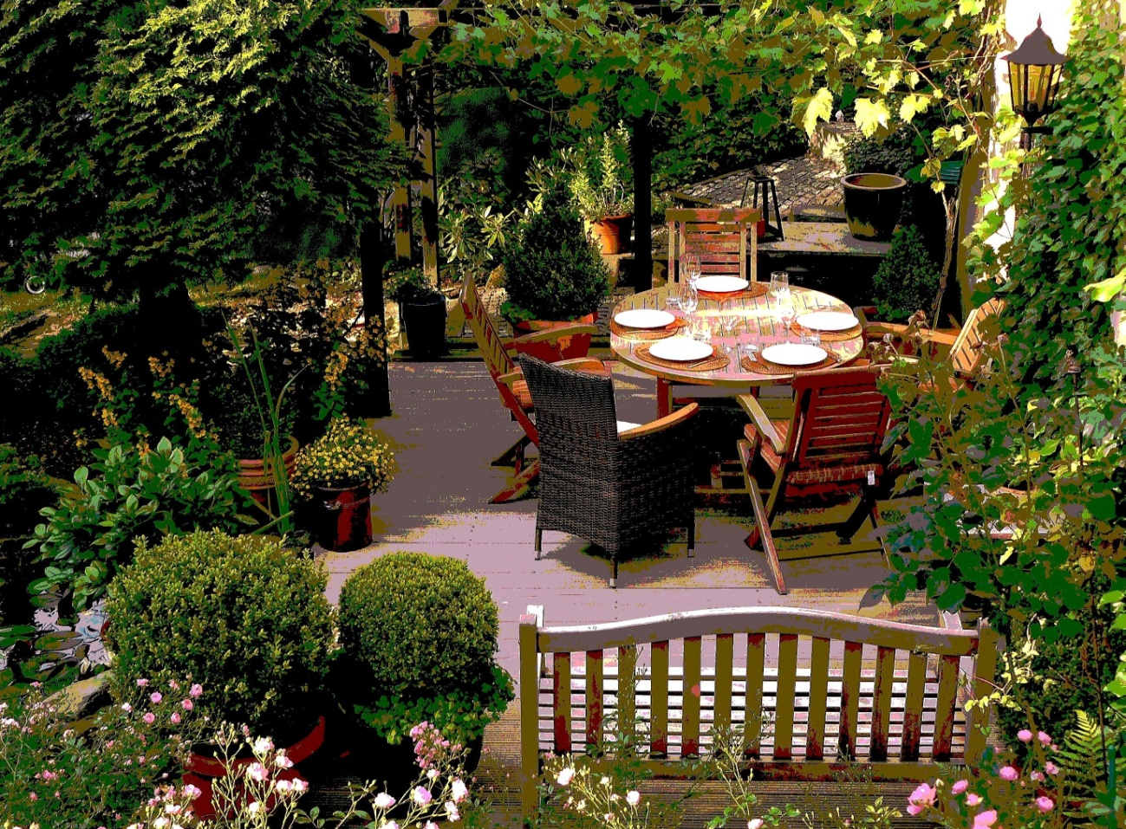

La Terraza siempre es un espacio con mucho valor en una casa. En ella descansamos, nos relajamos, leemos, hacemos comidas con sobremesas sin final, damos rienda suelta a nuestra inspiración para escribir, pintar…..
En Verano siempre sacamos más partido a las terrazas y jardines, principalmente gracias a la subida de las temperaturas.
¿Cómo podemos optimizarlas para disfrutarlas al máximo?
- Si pintamos con colores suaves y claros, especialmente grises, potenciaremos el protagonismo de la madera, tierra y plantas. Los colores claros aportan amplitud, serenidad y descanso a la vez que añaden importancia a los elementos decorativos y naturales. El color de las flores y plantas deben ser el centro de atención.
- Elige también colores claros para el mobiliario. Es muy fácil que así puedas cambiar la temática del ambiente sólo con variar los textiles y elementos de menaje ya que los muebles claros aportan neutralidad a la estancia.
- Aporta personalidad a los detalles, por ejemplo macetas. Si las pintas con Pintura Pizarra te permite darles un toque original y además puedes escribir mensajes inspiradores.
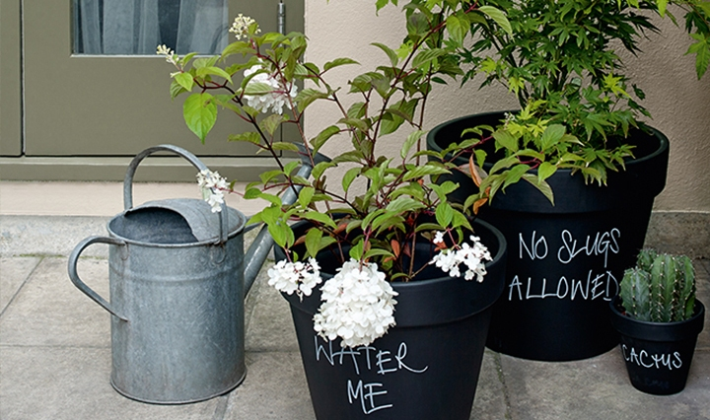

Para la decoración de las macetas y transformarlas en pizarras, en Pinturas Multicolor recomendamos Bruguer Pintura Pizarra. Es una pintura al agua mate indicada para transformar cualquier superficie de madera, plástico, metal, yeso, etc …, en una pizarra.

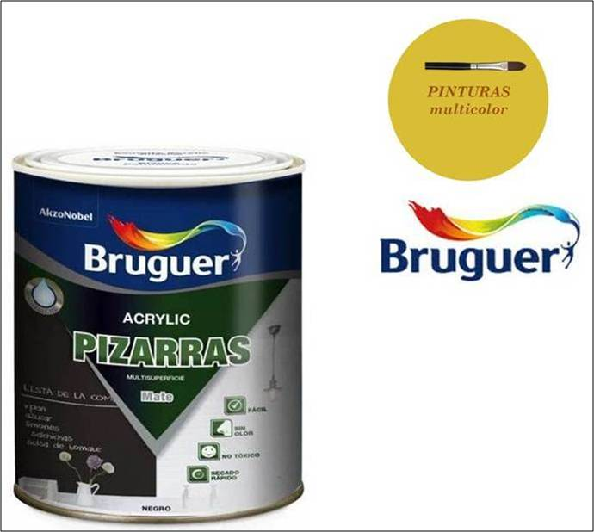

Nos gusta especialmente porque no tiene olor, seca rápidamente, es ultralavable, no deja rastro de tiza y es multisuperficie.
¿Cómo la utilizamos?
En primer lugar, removeremos bien el producto de abajo hacia arriba con una espátula. La superficie a pintar debe estar seca y libre de polvo, ceras, grasas, etc. Para asegurar el desengrasado de la superficie la limpiaremos antes con un estropajo, agua y jabón. A continuación aplicaremos dos capas de la pintura pizarra sin repasar excesivamente. La podremos aplicar con brocha, rodillo o pistola. En los dos primeros casos no necesita dilución. Para pistola diluiremos entre 5% o 10% con agua. Antes de utilizar la pizarra, deberemos dejar secar antes dos o tres días, y cuando limpiemos, con un borrador o paño húmedo es suficiente.

¿Qué os han parecido nuestras ideas? ¡Acércate por nuestras tiendas Pinturas Multicolor y te ayudaremos a sacarle el máximo provecho a tu terraza!

